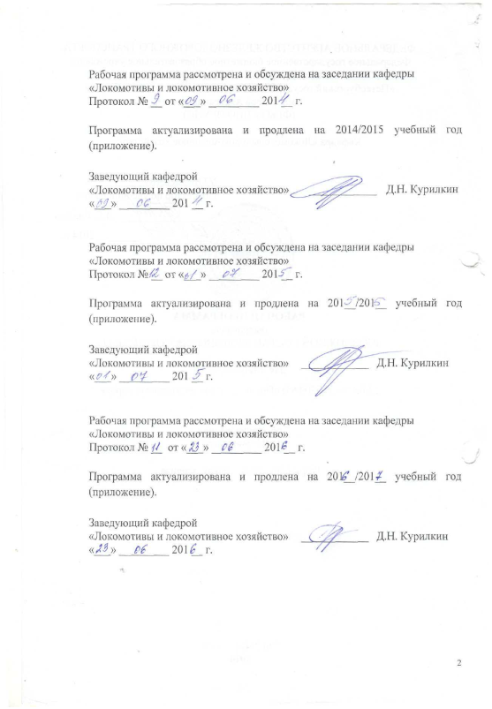
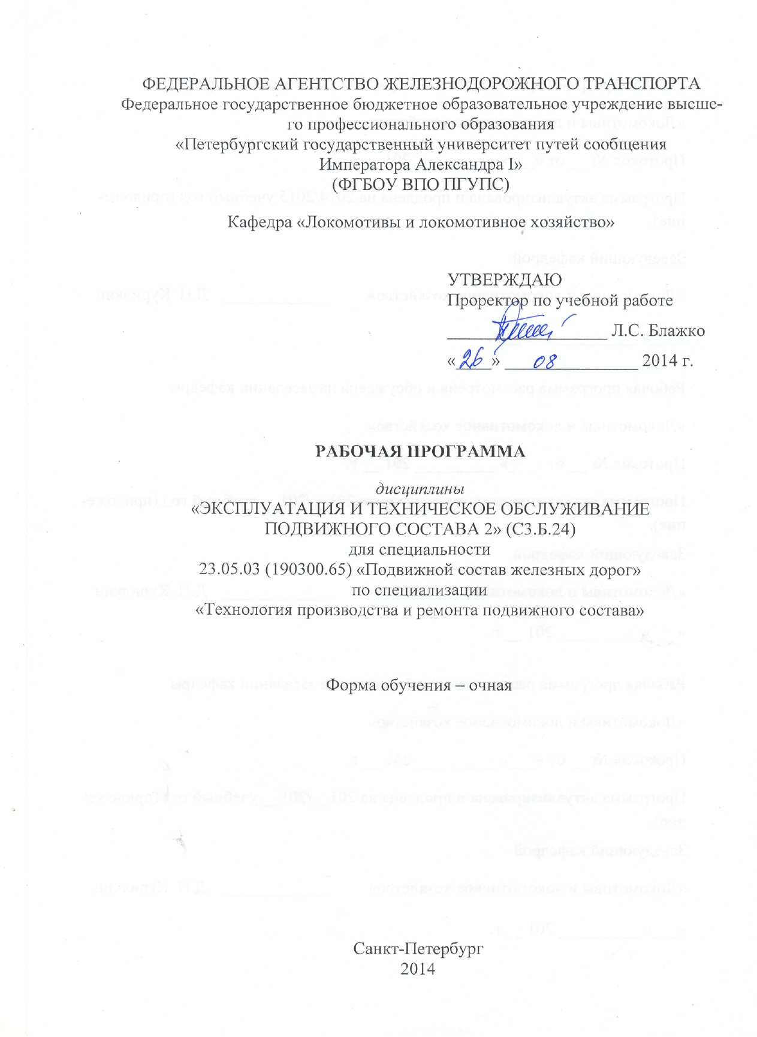
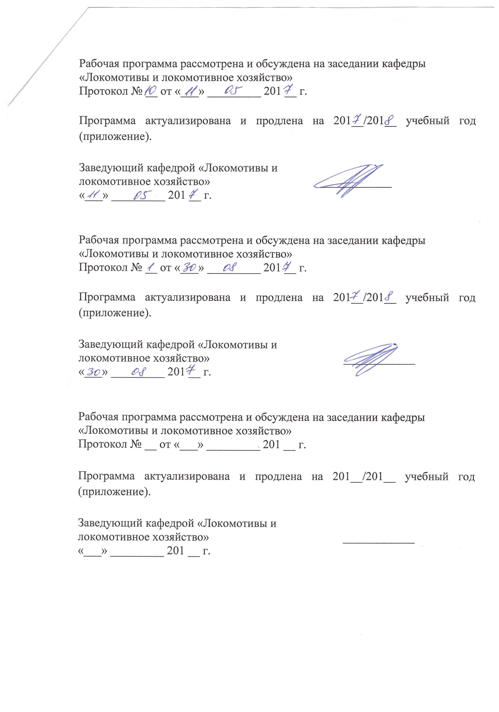
1. Цели и задачи дисциплины
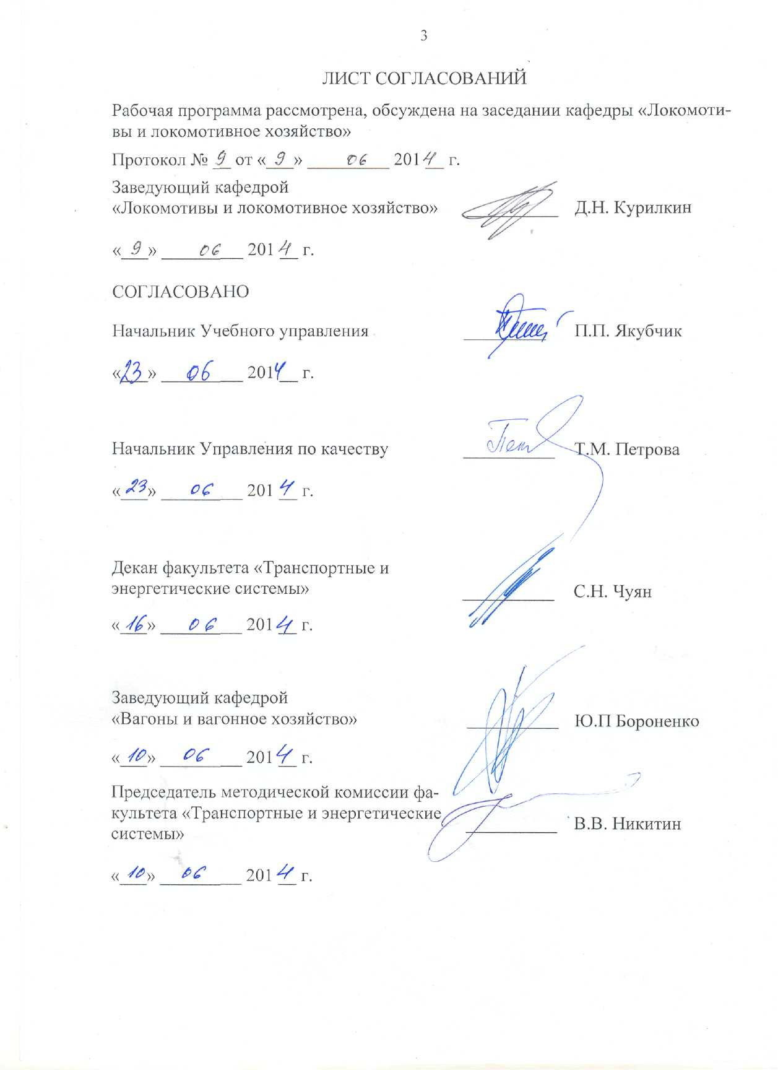
Рабочая программа составлена в соответствии с ФГОС, утвержденным «17» января 2011 г., приказ № 71 по специальности 23.05.03 (190300.65) «Подвижной состав железных дорог», специализация «Технология производства и ремонта подвижного состава» по дисциплине «Эксплуатация и техническое обслуживание подвижного состава 2».
Целью изучения дисциплины «Эксплуатация и техническое обслуживание подвижного состава 2» является: приобретение студентами теоретических и практических знаний в области научных основ организации эксплуатации и технического обслуживания подвижного состава и о влиянии условий эксплуатации на основные конструктивные параметры локомотивов и вагонов.
Для достижения поставленных целей решаются следующие задачи:
- подготовка студентов к самостоятельной творческой деятельности на предприятиях локомотивного и вагонного хозяйств, в проектных и конструкторских организациях и научно-исследовательских учреждениях;
- освоение специфики и особенностей эксплуатации различных видов подвижного состава, основ технической эксплуатации и технического обслуживания локомотивов и вагонов и разработки технических требований к локомотивам и вагонам, учитывающим условия их эксплуатации;
- изучение нормативно-технических документов в области эксплуатации и технического обслуживания подвижного состава;
- изучение методов определения основных эксплуатационных показателей работы подвижного состава, построения математических моделей для их расчета и выбора оптимальных режимов работы по заданным параметрам графика движения;
- овладение методами организации работы эксплуатационных депо и других эксплуатационных предприятий ОАО «РЖД», построения рациональных схем эксплуатации и технического обслуживания подвижного состава, осуществления действенного контроля его технического состояния с использованием методов и средств диагностики и бездефектного технического обслуживания.
2. Перечень планируемых результатов обучения по дисциплине,
соотнесенных с планируемыми результатами освоения основной образовательной программы
В результате освоения дисциплины обучающийся должен:
ЗНАТЬ:
- структуру управления эксплуатацией подвижного состава; способы обслуживания поездов; специфические условия работы локомотивных бригад, методы их профессионального отбора; специфические условия работы персонала пунктов технического обслуживания; существующие системы технического обслуживания и ремонта подвижного состава; способы организации технического контроля качества ремонта и технического обслуживания;
УМЕТЬ:
- обосновывать структуру управления эксплуатацией подвижного состава и системы его технического обслуживания и ремонта; определять показатели качества технического обслуживания подвижного состава и безопасности движения; анализировать технологические процессы технического обслуживания подвижного состава; выявлять причины отказов элементов подвижного состава или их некачественного ремонта; определять продолжительность производственного цикла, производственную мощность предприятия и показатели ее использования;
ВЛАДЕТЬ:
- способами определения производственной мощности и показателей работы предприятий по техническому обслуживанию и ремонту подвижного состава.
Процесс изучения дисциплины направлен на формирования следующих
профессиональных компетенций:
- владением основами устройства железных дорог, организации движения и перевозок; умением различать типы подвижного состава и его узлы, определять требования к конструкции подвижного состава; владением правилами технической эксплуатации железных дорог, основными методами организации работы железнодорожного транспорта, его структурных подразделений, основами правового регулирования деятельности железных дорог; владением методами расчета организационно-технологической надежности производства, расчета продолжительности производственного цикла, методами оптимизации структуры управления производством, методами повышения эффективности организации производства, обеспечения безопасности и экологичности производственных процессов, применяемых на железнодорожном транспорте; способностью ориентироваться в технических характеристиках, конструктивных особенностях и правилах ремонта подвижного состава, оценивать его технический уровень (ПК-15);
- способностью организовывать эксплуатацию подвижного состава, обосновывать структуру управления эксплуатацией подвижного состава и системы его технического обслуживания и ремонта (ПК-23);
- способностью организовывать работу малых коллективов исполнителей (бригад, участков, пунктов), руководить участком производства, обеспечивать выпуск высококачественной продукции, формировать бригады, координировать их работу, устанавливать производственные задания и контролировать их выполнение, осуществлять подготовку производства, его метрологическое обеспечение, находить и принимать управленческие решения в области организации производства и труда; умением применять требования корпоративных стандартов в области управления персоналом (ПК-24);
- владением основами организации управления человеком и группой, работами по эксплуатации, техническому обслуживанию и ремонту подвижного состава, методами разработки бизнес-планов хозяйственной деятельности предприятий железнодорожного транспорта, методами экономического анализа деятельности предприятий, методами оценки эффективности инновационных проектов; способностью использовать методы оценки основных производственных ресурсов и технико-экономических показателей производства, организовывать работы по рационализации, подготовке кадров и повышению их квалификации; владением методами деловой оценки персонала (ПК-25);
- умением анализировать технологические процессы производства и ремонта подвижного состава как объекта управления, применять экспертные оценки для выработки управленческих решений по дальнейшему функционированию эксплуатационных и ремонтных предприятий и оценке качества их продукции (ПК-26);
- способностью контролировать соответствие технической документации разрабатываемых проектов стандартам, техническим условиям и другим нормативным документам, разрабатывать нормативно-технические документы (ПК-30);
- способностью осуществлять поиск и проверку новых технических решений по совершенствованию подвижного состава, анализировать поставленные исследовательские задачи в областях проектирования и ремонта подвижного состава на основе подбора и изучения литературных, патентных и других источников информации (ПК-35).
3. Место дисциплины в структуре основной образовательной
программы
Дисциплина «Эксплуатация и техническое обслуживание подвижного состава 2» (С3.Б.24) относится к базовой части профессионального цикла и является обязательной дисциплиной для специализации «Технология производства и ремонта подвижного состава».
Для ее изучения требуется предварительное освоение следующих дисциплин:
- «Производство и ремонт подвижного состава1» (С3.Б.15)
- «Системы менеджмента качества при производстве и ремонте подвижного состава» (С1.Б.11)
- «Техническая диагностика подвижного состава» (С3.Б.13)
- «Эксплуатация и техническое обслуживание подвижного состава 1» (С3.Б.16)
- «Основы механики подвижного состава» (С3.Б.19)
- «Подвижной состав железных дорог 2» (С3.Б.22)
- «Станочное оборудование и оснастка» (С3.Б.27)
Дисциплина «Эксплуатация и техническое обслуживание подвижного состава» служит основой для изучения следующих дисциплин:
- «Научно-исследовательская работа» (С5.Н).
- «Производственная практика» (С5.П).
- «Преддипломная практика» (С5.П).
- «Итоговая государственная аттестация» (С6).

4. Объем дисциплины и виды учебной работы
Для очной формы обучения:
Вид учебной работы | Всего часов | Семестр
Вид учебной работы | Всего часов | 9
Аудиторные занятия (всего) | 55 | 55
В том числе:
- лекции (Л) | 34 | 34
- практические занятия (ПЗ) | - | -
- лабораторные работы (ЛР) | 16 | 16
- контроль самостоятельной работы (КСР) | 5 | 5
Самостоятельная работа (СРС) | 53 | 53
Подготовка к экзамену | - | -
Форма контроля знаний | З, КР | З, КР
Общая трудоемкость: час/з.е. | 108/3 | 108/3
Количество часов в интерактивной форме | 20 | 20
Примечания: «Форма контроля знаний» – экзамен (Э), зачет (З), зачет с оценкой (З*), курсовой проект (КП), курсовая работа (КР), контрольная работа (КЛР).

5. Содержание и структура дисциплины
5.1 Содержание дисциплины
№  п/п | Наименование  раздела дисциплины | Содержание раздела
1 | Структура управления эксплуатацией подвижного состава. Диспетчерское управление движением поездов. | Структура управления эксплуатацией подвижного состава. Основное локомотивное депо, классификация основных депо по назначению и характеру работы. Примерная структура основного тепловозного депо.  Назначение линейных производственных предприятия локомотивного хозяйства: оборотных депо, пунктов смены локомотивных бригад, пунктов технического обслуживания локомотивов, пунктов экипировки, окладов топлива.  Центр управления перевозками ОАО «РЖД». Диспетчерское управление. Цели и задачи диспетчерского управления. Центр управления перевозками ОАО «РЖД». Дорожный центр управления перевозками. Диспетчерский центр управления местной работой. Диспетчерское управление поездной и маневровой работой на станции. Функции дежурного по депо.
2 | Эксплуатационные параметры подвижного состава железных дорог России. | Эксплуатационные параметры подвижного состава железных дорог России. Надежность в работе, ремонтопригодность, обеспечение безопасности движения, мобильность, автоматизация управления, степень автономности и комфортности условий труда для обслуживающего персонала. Принципы выбора типов и серий локомотивов в зависимости от условий эксплуатации.
3 | Локомотивный парк, его классификация и распределение. | Классификация локомотивов по роду работы, состоянию и использованию. Инвентарный парк локомотивов депо. Парк в распоряжении депо, эксплуатируемый и неэксплуатируемый парк локомотивов. Порядок перечисления локомотивов из одного парка в другой. Запас локомотивов ОАО «РЖД» и резерв управления дороги. Передача и пересылка локомотивов с дороги на дорогу, из одного депо в другое и исключение их из инвентаря. Аренда локомотивов учет наличия и состояния локомотивного парка.
4 | Основные понятия об организации перевозочной работы и движения поездов | График движения поездов - основа организации эксплуатационной деятельности железнодорожного транспорта. Содержание графика движения поездов, классификация графиков, основные элементы и показатели графика движения поездов.  Пропускная способность железнодорожного участка, определение пропускной способности при различных типах графиков. Провозная способность линии. Способы увеличения пропускной и провозной способности железнодорожных линий.
5 | Организация эксплуатации подвижного состава. | Способа обслуживания поездов локомотивами: плечевой, кольцевой, петлевой. Работа локомотивов на участке обращения, в зоне обращения, на накладных участках.  Факторы, определяющие границу и длину участка обращения локомотивов. Размещение основных, оборотных депо, пунктов технического обслуживания, экипировки локомотивов и пунктов смены локомотивных бригад на участке обращения.  Эффективность и целесообразность удлинения участков обращения локомотивов в зависимости от условия эксплуатации.
6 | Методы определения основных эксплуатационных показателей работы и использования подвижного состава, | Методика расчета плановых и анализа выполненных показателей.
7 | Методы построения математических моделей для их расчета и выбора оптимальных режимов работы по заданным параметрам графика движения. | Количественные показатели и качественные показатели использования подвижного состава. Построение математических моделей для их расчета и выбора оптимальных режимов работы по заданным параметрам графика движения.
8 | Методы расчета потребного парка подвижного состава. | Аналитические методы расчета эксплуатируемого парка поездных локомотивов по полигонам тяги при перспективном планировании.  Расчет потребного эксплуатируемого парка поездных локомотивов при оперативном планировании аналитическими методами:  - по затрате суточного количества локомотиво-часов на обслуживание заданных размеров движения,  - по коэффициенту потребности на пару поездов,  - по среднесуточному пробегу,  - по среднесуточной производительности локомотива.  Расчет потребности эксплуатируемого парка поездных локомотивов по графикам движения поездов. Расчет эксплуатируемого парка локомотивов для ядра графика и на суточные размеры движения и изменений поездной обстановки.  Расчет эксплуатируемого парка локомотивов с применением ЭВМ. Расчет потребности маневровых, хозяйственных, передаточных и вывозных локомотивов.
9 | Управление эксплуатацией подвижного состава. | График оборота локомотивов и порядок его построения. Развернутый декадный план работы локомотивов. Суточный план выдачи поездных локомотивов к составам и явки локомотивных бригад по основному депо. Учет и отчетность при эксплуатации локомотивов. Передовые метода управления эксплуатацией локомотивов. Работа заместителя начальника депо по эксплуатации и дежурного по депо. Особенности эксплуатации локомотивов в зимних условиях и в районах с суровыми климатическими условиями.
10 | Специфические условия работы локомотивных бригад. Состав локомотивных бригад их подготовка и обязанности. Методы их профессионального отбора. | Подготовка и обучение локомотивных бригад. Типы тренажеров для обучения управлению локомотивом. Контроль работы локомотивных бригад в пути следования. Методы их профессионального отбора. Обеспечение надежности процесса управления локомотивом.
11 | Организация труда и отдыха локомотивных бригад | Основные положения трудового законодательства по организации труда и отдыха локомотивных бригад. Время работы, вспомогательное время, время регламентированных технологических перерывов, подготовительно-заключительное время. Время отдыха локомотивных бригад.
12 | Обслуживание локомотивов бригадами | Способы обслуживания локомотивов бригадами: прикрепленный, сменный, комбинированный, турный. Раздельное обслуживание грузовых пассажирских локомотивов и совместное обслуживание одними и теми же бригадами. Работа локомотивных бригад разных депо на одном участке (накладная езда). Обслуживание локомотивов одним машинистом без помощника.
13 | Определение штата локомотивных бригад | Явочный и списочный контингент локомотивных бригад. Аналитические способы расчета штата локомотивных бригад: индексный метод, расчет по данный прошлогодних выдач, расчет по нормам и объемом работа, по обобщенной диаграмма объема загрузки бригад в течение года (метод ДИИТ'а). Определение потребности локомотивных бригад при помощи графика оборота локомотивных бригад.
14 | Оперативное планирование и организация работы локомотивных бригад | Методы организации явки локомотивных бригад на работу: по вызову, по нарядам, по графику (для работников со сменным режимом работы), по именным расписаниям.  Порядок разработка именного расписания работы локомотивных бригад.
15 | Существующие системы технического обслуживания и ремонта подвижного состава. Планирование технического обслуживания и текущего ремонта подвижного состава. | Характеристика системы технического обслуживания и текущего ремонта тепловозов в депо. Периодичность и простой локомотивов в депо на установленных видах технического обслуживания и текущего ремонта.  Определение программы ремонтов и технического обслуживания локомотивов по нормативам межремонтных пробегов и по нормативам межремонтных интервалов времени работ локомотивов. Определение фронта ремонтируемых локомотивов и процента неисправных. Составление планов постановки локомотивов на техническое обслуживание и ремонт локомотивов.
16 | Основы организации технического обслуживания подвижного состава в процессе эксплуатации. | Система технического обслуживания тепловозов. Основы организации технического обслуживания ТО-1 и ТО-2 тепловозов.  Определение периодов между техническими обслуживаниями тепловозов. Техническое обслуживание маневровых тепловозов. Особенности технического обслуживания тепловозов в зимний период.  Организация работы пунктов технического обслуживания локомотивов. Совершенствование системы технического обслуживания тепловозов. Применение технической диагностики в техническом обслуживании тепловозов. Техническая документация при техническом обслуживании тепловозов. Поточные формы организации производства в пунктах технического обслуживания локомотивов.
17 | Основные технологические процессы на линейных предприятиях. | Технологические процессы на ремонтных участках и вспомогательных отделениях депо, на пунктах технического осмотра локомотивов, при производстве маневровой работы, в оборотных депо, при экипировке и складах топлива.

5.2 Разделы дисциплины и виды занятий
Для очной формы обучения:
№  п/п | Наименование разделов дисциплины | Л | ПЗ | ЛР | СРС | Всего
1 | 2 | 3 | 4 | 5 | 6 | 7
1 | Структура управления эксплуатацией подвижного состава. Диспетчерское управление движением поездов. | 2 | - | - | 2 | 4
2 | Эксплуатационные параметры подвижного состава железных дорог России. | 2 | - | - | 2 | 4
3 | Локомотивный парк, его классификация и распределение. | 2 | - | - | 3 | 5
4 | Основные понятия об организации перевозочной работы и движения поездов | 2 | - | - | 3 | 5
5 | Организация эксплуатации подвижного состава. | 2 | - | - | 2 | 4
6 | Методы определения основных эксплуатационных показателей работы и использования подвижного состава, | 2 | - | - | 3 | 5
7 | Методы построения математических моделей для их расчета и выбора оптимальных режимов работы по заданным параметрам графика движения. | 2 | - | - | 3 | 5
8 | Методы расчета потребного парка подвижного состава. | 2 | - | - | 3 | 5
9 | Управление эксплуатацией подвижного состава. | 2 | - | 8 | 7 | 17
10 | Специфические условия работы локомотивных бригад. Состав локомотивных бригад их подготовка и обязанности. Методы их профессионального отбора. | 2 | - | - | 3 | 5
11 | Организация труда и отдыха локомотивных бригад | 2 | - | 6 | 6 | 14
12 | Обслуживание локомотивов бригадами | 2 | - | - | 2 | 4
13 | Определение штата локомотивных бригад | 2 | - | - | 3 | 5
14 | Оперативное планирование и организация работы локомотивных бригад | 2 | - | - | 2 | 4
15 | Существующие системы технического обслуживания и ремонта подвижного состава. Планирование технического обслуживания и текущего ремонта подвижного состава. | 2 | - | 2 | 5 | 9
16 | Основы организации технического обслуживания подвижного состава в процессе эксплуатации. | 2 | - | - | 2 | 4
17 | Основные технологические процессы на линейных предприятиях. | 2 | - | - | 2 | 4
6. Перечень учебно-методического обеспечения для самостоятельной работы обучающихся по дисциплине
№  п/п | Наименование раздела | Перечень учебно-методического  обеспечения
1 | Структура управления эксплуатацией подвижного состава. Диспетчерское управление движением поездов. | 1. Айзинбуд С.Я. Эксплуатация локомотивов. - М.: «Маршрут», 2011. – 262 с.  2. Просвиров Ю.Е. Организация и основы технологии работы локомотивного хозяйства. - Самара : СамГУПС, 2010. – 99 с.
2 | Эксплуатационные параметры подвижного состава железных дорог России.
3 | Локомотивный парк, его классификация и распределение.
4 | Основные понятия об организации перевозочной работы и движения поездов
5 | Организация эксплуатации подвижного состава.
6 | Методы определения основных эксплуатационных показателей работы и использования подвижного состава,
7 | Методы построения математических моделей для их расчета и выбора оптимальных режимов работы по заданным параметрам графика движения.
8 | Методы расчета потребного парка подвижного состава.
9 | Управление эксплуатацией подвижного состава.
10 | Специфические условия работы локомотивных бригад. Состав локомотивных бригад их подготовка и обязанности. Методы их профессионального отбора.
11 | Организация труда и отдыха локомотивных бригад
12 | Обслуживание локомотивов бригадами
13 | Определение штата локомотивных бригад
14 | Оперативное планирование и организация работы локомотивных бригад
15 | Существующие системы технического обслуживания и ремонта подвижного состава. Планирование технического обслуживания и текущего ремонта подвижного состава.
16 | Основы организации технического обслуживания подвижного состава в процессе зксплуатации.
17 | Основные технологические процессы на линейных предприятиях.
7. Фонд оценочных средств для проведения текущего контроля
успеваемости и промежуточной аттестации обучающихся по
дисциплине
Фонд оценочных средств по дисциплине «Эксплуатация и техническое обслуживание подвижного состава 2» является неотъемлемой частью рабочей программы и представлен отдельным документом, рассмотренным на заседании кафедры «Локомотивы и локомотивное хозяйство» и утвержденным заведующим кафедрой.

8. Учебно-методическое и информационное обеспечение
дисциплины
Все обучающиеся имеют доступ к электронным учебно-методическим комплексам (ЭУМК) по изучаемой дисциплине согласно персональным логинам и паролям.
Каждый обучающийся обеспечен доступом к электронно-библиотечной системе (ЭБС) через сайт Научно-технической библиотеки Университета http://library.pgups.ru/, содержащей основные издания по изучаемой дисциплине.
ЭБС обеспечивает возможность индивидуального доступа для каждого обучающегося из любой точки, в которой имеется доступ к сети Интернет.
8.1 Перечень основной учебной литературы, необходимой для освоения дисциплины:
8.1 Перечень основной учебной литературы, необходимой для освоения дисциплины:
1. Айзинбуд С.Я. Эксплуатация локомотивов. - М.: «Маршрут», 2011. – 262 с.
2. Просвиров Ю.Е. Организация и основы технологии работы локомотивного хозяйства. - Самара : СамГУПС, 2010. – 99 с.
8.2 Перечень дополнительной учебной литературы, необходимой для освоения дисциплины:
1. Некрашевич В.И. Управление эксплуатацией локомотивов. - РГОТУПС, 2010. - 257с.
2.Хасин Л.Ф., Матвеев В.Н. «Экономика, организация и управление локомотивным хозяйством». - М.: «Маршрут», 2012. — 452с.
8.3 Перечень ресурсов информационно-телекоммуникационной сети «Интернет», необходимых для освоения дисциплины
В ресурсах информационно-телекоммуникационной сети «Интернет», для освоения дисциплины необходимости нет.
8.4 Методические указания для обучающихся по освоению дисциплины
1. Иванов В.Н., Бобринский С.В. Локомотивное хозяйство: методические указания к выполнению курсового проекта/сост. - СПб: ПГУПС, 2010. – 26 с.
2. Иванов В.Н., Бобринский С.В. Построение графиков работы локомотивов и локомотивных бригад: методические указания. – СПб: ПГУПС, 2011. – 20 с.
3.Иванов В.Н., Фролов А.В. Составление декадного графика локомотивов и именного графика работы локомотивных бригад. Методические указания. - СПб.: ПГУПС, 2012 – 16с.
4. Иванов В.Н. Локомотивное хозяйство (экипировка локомотивов): методические указания. – СПб: ПГУПС, 2014. – 23 с.
9. Перечень информационных технологий, используемых при осуществлении образовательного процесса по дисциплине, включая перечень программного обеспечения и информационных справочных систем
Перечень информационных технологий, используемых при осуществлении образовательного процесса по дисциплине «Эксплуатация и техническое обслуживание подвижного состава 2»:
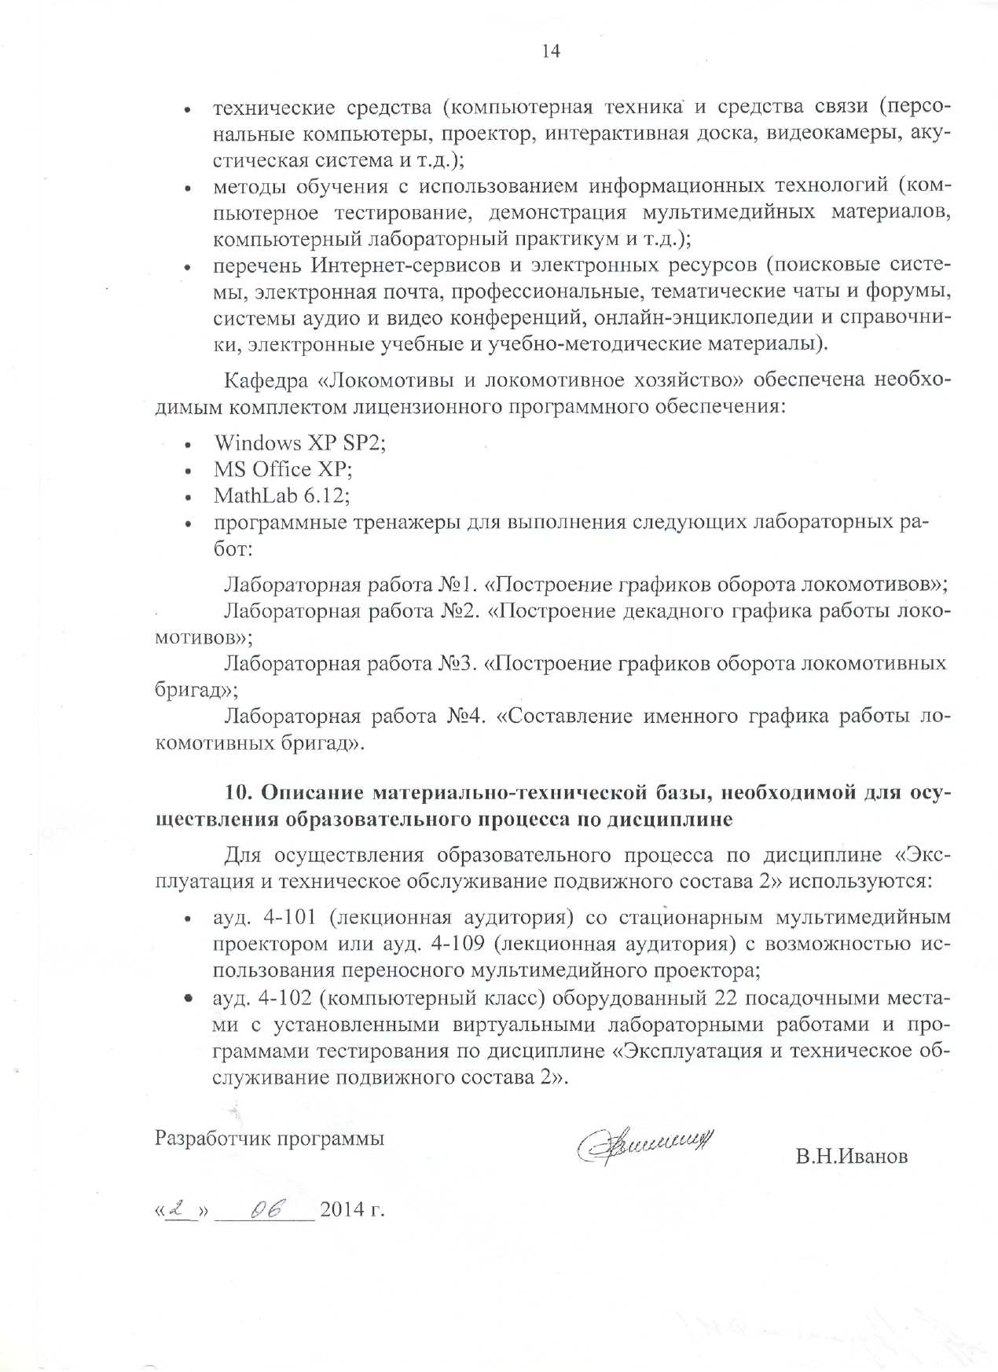
ЛИСТ АКТУАЛИЗАЦИИ РАБОЧЕЙ ПРОГРАММЫ

Рабочая программа по дисциплине «Эксплуатация и техническое обслуживание подвижного состава 2» (С3.Б.24) на 2015/2016 учебный год актуализирована без изменений.

ЛИСТ АКТУАЛИЗАЦИИ РАБОЧЕЙ ПРОГРАММЫ

Рабочая программа по дисциплине «Эксплуатация и техническое обслуживание подвижного состава 2» (С3.Б.24) на 2016/2017 учебный год актуализирована со следующими изменениями:
1. Наименование «Федеральное государственное бюджетное образовательное учреждение высшего профессионального образования «Петербургский государственный университет путей сообщения Императора Александра I» (ФГБОУ ВПО ПГУПС) заменить на наименование «Федеральное государственное бюджетное образовательное учреждение высшего образования «Петербургский государственный университет путей сообщения Императора Александра I» (ФГБОУ ВО ПГУПС).



